**植物的呼吸作用需要氧气**

**实验内容及要求**

完成植物的呼吸作用需要氧气（只需要操作每一步骤并解释、预估可能的结果，不需要等待每一步的现象）。

（1）利用给出的材料设计出探究“植物的呼吸作用需要氧气”的对照装置，向评委展示；

（2）说出需要等待的时间；

（3）预测可能出现的现象，请在实验纪录纸上写出实验现象和实验结论；

（4）整理实验器材。

**供选器材**

新鲜的蔬菜、开水、烧杯、黑色塑料袋、锥形瓶、瓶塞、 细木棒、火柴等。

**植物的呼吸作用需要氧气**

**实验记录纸**

1.实验现象：

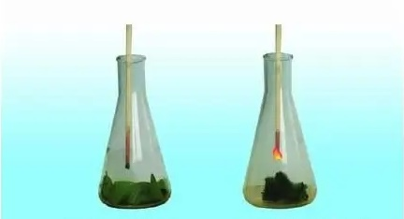

（ ）的植物 （ ）的植物

2.实验结论：

。

**植物的呼吸作用需要氧气——评分标准**

实验时间：8分钟 分值：8分

|  |  |
| --- | --- |
| **评分内容** | **参考评分标准** |
| 实验装置处理  （5分） | 1.将新鲜的菜随机分为等量的两组（1分） |
| 2.将其中一组蔬菜用开水处理，烫熟（1分） |
| 3.将新鲜的和用开水烫过的等量同种蔬菜分别放入相同的锥形瓶中（1分） |
| 4.密封两个锥形瓶（1分） |
| 5.将锥形瓶用黑色塑料袋罩起来（1分） |
| 氧气检测  （2分） | 1.说出实验装置“需要放置一昼夜”（1分） |
| 2.判断两根燃烧的小木棒分别伸入两个锥形瓶中，预测可能出现的现象和结果（1分） |
| 器材整理  （1分） | 桌面擦拭干净，洗净、整理所有器具，将废弃物放入指定容器，实验用品放回原处。（1分） |